ПРОФЕССИОНАЛЬНАЯ ПОДГОТОВКА И ПЕРЕПОДГОТОВКА «Электромонтёр по ремонту и монтажу кабельных линий»
Код 19859
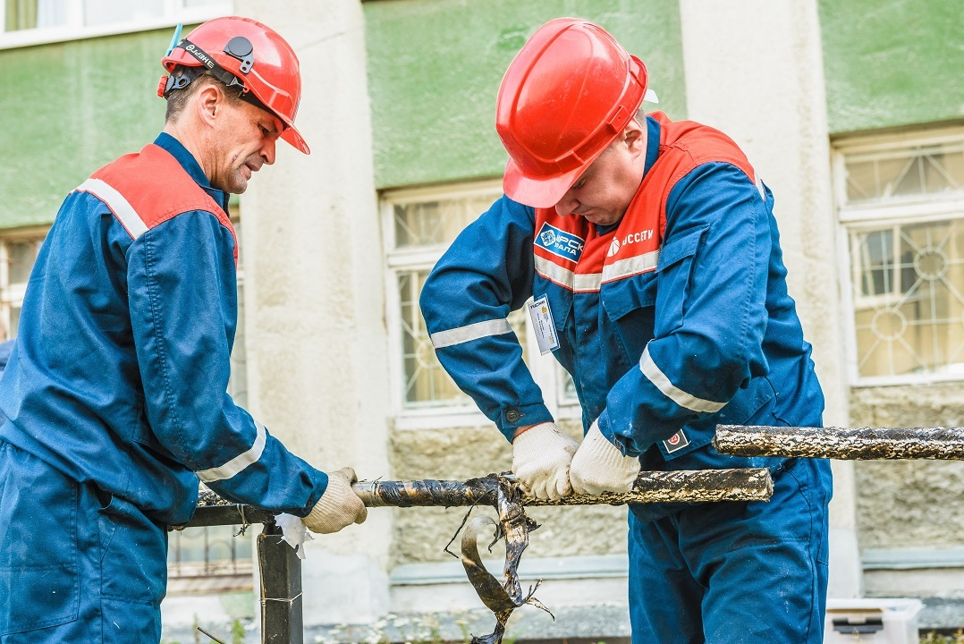
Характеристика работ. Подготовка трассы, канала, тоннеля, коллектора для прокладки кабеля; выполнение земляных работ. Вспомогательные работы при демонтаже, ремонте и монтаже муфт кабельных линий. Покраска металлоконструкций и уложенного в них кабеля. Подготовка, подача и уборка кабеля, инструмента, материалов, приспособлений, расстановка приспособлений на трассе. Разборка, ремонт и сборка простой арматуры и оборудования кабельных линий под руководством электромонтера более высокой квалификации.
Должен знать: элементарные сведения о марках кабелей и кабельной арматуры, области их применения; правила хранения и способы раскатки кабелей с барабанов; слесарный, мерительный и специальный инструмент для кабельных работ; назначение монтажных приспособлений и конструкций; общие сведения о кабельных и прошпарочных массах, припоях и флюсах, материалах, применяемых на ремонте кабельных линий; правила погрузки и перевозки кабеля и кабельных барабанов; правила производства земляных работ.
 | Подготовка | Переподготовка
Количество часов (Всего): | 320 часов | 280 часов
- теоретическое обучение | 160 часов | 120 часов
- производственное обучение | 160 часов | 160 часов
Форма обучения | очная, очно-заочная | очная, очно-заочная
Квалификационный экзамен | 4 часа | 4 часа
Стоимость обучения | 24000 руб. | 18000 руб.

УЧЕБНЫЙ ПЛАН
профессиональной подготовки по профессии:
«Электромонтер по ремонту и монтажу кабельных линий», код 19859
№ п/п | Наименование предметов | Кол-во  часов
 | - Общепрофессиональный цикл. | 156
1. | Трудовое законодательство.
2. | Техническое черчение
3. | Электротехника.
4. | Материаловедение.
5. | Основы технической механики и слесарных работ
6. | Охрана труда.
7. | Правила по охране труда при эксплуатации электроустановок.
8. | Правила по охране труда при работе с инструментом и приспособлениями.
9. | Правила по охране труда при работе на высоте.
10. | Оказание первой помощи.
11. | Пожарная безопасность.
12. | Цифровая трансформация электросетевого комплекса.
 | - Профессиональный цикл.
1. | Организация труда электромонтеров по ремонту и монтажу кабельных линий.
2. | Такелажные работы
3. | Конструкции кабелей и их характеристики
4. | Кабельные муфты для силовых кабелей
5. | Устройство кабельных линий
6. | Испытания и сдача кабельных линий в эксплуатацию после монтажа и ремонта
7. | Требования к проколу кабеля на кабельных линиях
8. | Самоподготовка на ПЭВМ.
9. | Выходной контроль (аттестация на ПЭВМ).
 | И Т О Г О: | 160
 | Квалификационный экзамен | 4
 | Производственная практика. | 160
 | ВСЕГО: | 320

